Знаете ли вы что:
Манная крупа оказывает психологическое и интеллектуальное развитие на наших деток. Они нуждаются в манипуляции с таким не "игровым" материалом как МАНКА. Сенсорный опыт, полученный ими при взаимодействии с этой крупой, совсем маленьким послужит "кирпичиком в фундаменте" умственного развития.

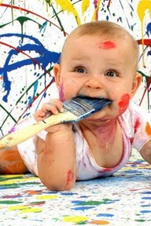

Как сухую манку можно сделать цветной:
1). Красим манку обыкновенной гуашью.
В тарелку насыпаем манку, немножко гуаши (густота сметаны) и перетирам рукой (лучше в перчатке), чтобы краска равномерно распределилась… Затем кладем это “безобразие” в духовку на противень (температура минимальная, можно приоткрыть дверцу), периодически помешиваем и разминаем опять же руками комочки – весь этот процесс до полного высыхания.
Готовый продукт хранить в стеклянных банках с крышками.
2). Можно на тёрке натереть мелки, а затем добавить натёртый мелок в манку и тщательно перемешать. Цвет получится очень нежный

Детский сад №73
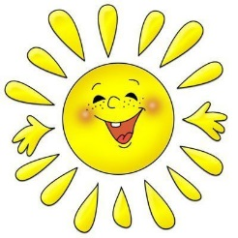
«Солнышко»

Муниципальное дошкольное
образовательное учреждение детский сад №73
«Солнышко»
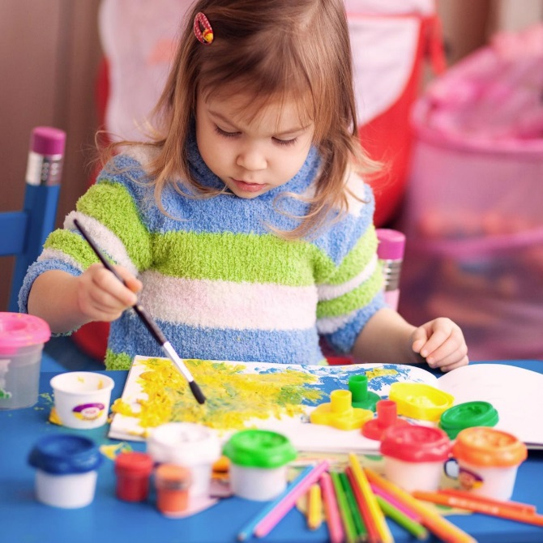

ЧУДО-МАНКА!!!

В чем польза рисования манкой?

• Во-первых, манку можно брать в рот. Что согла-
ситесь важно для малышей и их мам. Экологиче-
ски чисто, безопасно и практично, а главное, со-
храняет покой и нервы обоих.
• Еще эту крупу можно брать в ручки, пересыпать из ладони в ладонь, водить рукой и пальчи-
ком, рассыпать манку на подносе и на лист бумаги, что обожают совершать все ребятишки.
Такие простые движения способствуют развитию мелкой моторики, следовательно, влияют
на развитие речи и мозга детей.
• Во время рисования у ребят снимается напря-
жение, зажатость, они становятся более раско-
ванными и расслабленными. Поэтому можно
считать такое рисование с манной крупой спо-
собом лечения для снятия стресса и часто ре-
комендуется психологами.
• Занятия с крупами влияют на тактильное
восприятие малышей. Во время игр с манкой
ребятишки используют ладонь, пальцы, тыль-
ную сторону ладони руки, рисуют различные
узоры, линии, фигуры. На таких занятиях раз-
вивается фантазия и воображение ребенка, па-

мять и координация его движений. Настоя-
щие сенсорные занятия, не требующие ни спе-
циальных навыков, ни предметов для их про-
ведения.

• Дети старшего дошкольного возраста
формируют характер, тренируют точ-
ность движений, укрепляют усидчивость
и трудолюбие. Используя множество раз-
ных методик рисование можно создавать
с дошкольниками настоящие картины-
шедевры, которыми не стыдно будет

украсит детскую комнату

РИСОВАНИЕ МАНКОЙ НА ПОДНОСЕ
Манка по текстуре очень похожа на песок. Иногда, для смены тактильных ощущений (когда хочется эффекта «прохладного морского песочка»), можно положить манку ненадолго в холодильник.
Поднос можно просто прикрепить к детскому столику на двухсторонний скотч и играть в свободном доступе. Высыпаем манку на 3-4 мм на поднос и начинаем творить! Предварительно можно подстелить покрывало, чтобы минимизировать процесс уборки после рисования. Манкография (рисование манкой или на самой манке) принесет вам массу положительных эмоций!
Варианты рисования на манке:
1. Изучения букв и цифр.
На манке можно художественно выводить не только каляки-маляки, но и буквы и цифры. Это занятие весьма увлекательное и долгое. Можно это делать пальчиком, а можно с помощью трубочки от коктейля или линейки.
2. «Поиск клада» и рисование крупой на манке.
Можно спрятать в манку немного цветного риса, и дать ребенку найти цветные зерна, можно рисовать на манке с помощью этого риса узоры. Манкография – занимательное занятие.
3. Тренажер для развития речи.
При помощи трубочки для коктейля можно дуть на манку чтобы обнаружить под манкой наклейку с рисунком (которую предварительно нужно маме приклеить и закопать)! Ребенок в восторге от находки, мама в восторге от развития речи!
4. Рисование на манке.
Манкография – занятие для детей любого возраста. Помимо обычного хаотичного рисования и свободной игры для ребенка можно еще вместе с мамой рисовать цветочки, солнышко и лучики, тучки и дождик, домик и заборчик и т.д.
В манкографии можно рисовать с помощью предметов – трубочки для коктейля, кисточки, стеклянных камней, которыми можно выкладывать рисунки на манке. Выкладывание мелких предметов способствует развитию мелкой моторики у детей.

